اسم الْمتألقــ/ـــة: ................ ملخص مادة امتحان نهاية الفصل الأول المعلّمات: ناريمان عودة
المستوى الثالث . لمادة اللغة العربية

*هذا الملخص لمساعدة الطالب على دراسة وفهم مادة امتحان الفصل الاول.

*دراسة من الكتاب لصفحة84.

ومادة الدفتر
وسوف يتم عرض مجموعة من الاختبارات السابقة للمساعدة في عملية الدراسة وفهم نموذج الامتحان.
اختبار (1)
السؤال الأول: أقرأ النص التالي ثم أجب عن الأسئلة التي تليه:
يُحكى أنَّ أخويْنِ أرادا أنْ يَتَقاسَما ثَروَةَ أبيهما بعدَ وَفاتِهِ، وَكانتِ الثّروةُ ذَهَباً وَأرضاً، اختارَ الصّغيرُ الذّهبَ، وَتَرَكَ للكَبيرِ الْأرضَ.
وَبَعْدَ مُرورِ ثلاثَةِ أعوامٍ، عَاد الْأخُ الصّغيرُ وَهُوَ في حالةٍ سيئةٍ، وَقَالَ لِأخيهِ لمْ يبقَ معيَ مِنَ الذّهبِ شَيءٌ.

1-ماذا تَقاسَمَ الإخوة ؟ _____________________________________
2-ماذا اختار الأخ الصغير ؟ __________________________________
استخرج من الفقرة السابقة:
-حرفاً مشدوداً: _________ - حَرفَ جَرّ: __________ -لاماً شمسيّةً: ____________ مداً بالألف: ____________ -تَنوينَ ضَمٍ : _____________- -مداً بالياءِ:___________
-هاء مغلقة:____________

السؤال الثاني: أكمل الكَلِمة بِشَكل الحرف المناسب(تــ / ـــتــــ / ت):
..ــفاح كــ..ـــبَ بيـــ. . بيرو.. ..ــمر كانــ..

السؤال الثالث: نكتبُ ما يلي:
ضِدُّها | الْكَلِمَةُ |  | مُرادِفُها | الْكلمةُ
 | الْخَير |  |  | أَعوام
 | الصَّغير |  |  | وَفاته

اختبار (2)
السّؤال الأوّل: نقرأ النّصَ الآتي، ونجيبُ عنِ الْأسئلةِ الّتي تليه:
بَدَأَ السّباقُ، نَظَرَ الْأرنَبُ إلى السُّلحفاةِ، فَلَمْ يَجدْها خَلْفَهُ، فَقالَ في نَفسِه: لَنْ تَغلبني السُّلحفاةُ، سَألهو وألعبُ الآنَ، ثُمَّ أُتابِعُ السّباقِ.

- بين من كانَ السّباق؟ .........................................
- لماذا سبقت السّلحفاة الأرنب؟
...................................................................................
- ماذا قال الأرنبُ في نفسه؟
.............................................
- استخرج من النّصَ:
كلمة تحتوي على لام شمسيّة: ...................... حَرفَ جرّ: ....................

فعلاً: ......................... كلمة تحتوي على لامٍ قمريّة: ................
اسم مؤنث: ............... كلمة مشدّدة: ..............
السّؤال الثّاني: نُرَتّبُ الْكلماتِ الآتية لنكون جملة مفيدة.
شجرةٍ الدّيكُ غُصْنَ اعتلى.
........................................................................................
السّؤال الثالث: لنكملْ الْكلماتِ الآتيةِ بالشّكلِ المناسِبِ (ـــة-ة-ــــه-ت).
صَاحَــــ.... الْحكومَـــ.... الْوَطنيّـــ.... حافِظَــــ.....
اللـــ.... بِنْــ..... رأَيْــ.... مدرَسَتَــــ....

السّؤال الرابع: لنكمل الجدولَ الآتيَ بوضعِ أنواعِ التّنوينِ الثّلاثةِ على الأسماءِ الآتيةِ:
الكلمة | تنوين الفتح | تنوين الضم | تنوين الكسر
جزاء
جزء
بيت
مدرسة
كتاب

اختبار (3)
النَّشاط الأول: نقرأُ النَص التّالي ثمّ نُجْيب عَنْ الأسئلة الّتي تَليه:
جَلَسَتْ دينا في حَديقَةِ بَيْتِها تَتَأَمَلُ الْقَمَرَ. قالَتْ: ما أَبْعَدَكَ أَيُّها الْقَمَرُ! قالَ الْقَمَرُ: هَلْ تَعْلَمينَ يا دينا أَنَّ الإِنْسانَ اسْتَطاعَ الْوُصولَ إِليّ؟ قالتْ دينَا: وَكَيْفَ ذلِكَ؟ أَجْابَ الْقَمَرُ: رَكِبَ سَفينَةَ الْفَضَاءِ، وَحَطَّ عَلى سَطْحي.

الأَسْئلة/:
1-أَيْنَّ جَلَسَتْ دينا؟.........................................................................................
2- ماذا تَأَمَّلَتْ دينا؟........................................................................................
3-كَيْفَ وَصَلَ الإِنْسانُ إِلى سَطْحِ الْقَمَرِ؟....................................................................

نَخْتارُ الإِجابَةُ الصَّحيحةُ مما بَيْنَ الْقوسين:
1-احداث الْقِصَةِ........ ( خَيالية ، واقِعية ، حَقيقية )
2-استطاع الإنسان الْوُصول إِلى.......... ( الشَّمْس ، النُّجوم ، الْقَمَر )
3-وَصَلَ الإِنْسانُ إِلى الْقَمر عَنْ طَريق....... ( الطَّائرة ، سَفينَةُ الْفَضاء ، الْقِطار )

نَسْتَخرجُ من الفَقَرة السّابِقَة ما يلي:
1-حرفَ جرٍ:.......................... 2-كَلمة تَنْتَهي بِتَاء مَبسُوطَة:....................
3-فعلاً ماضياً:........................ 4- كَلمةً بِها لاماً قَمريةً:........................
5-كَلمَة بِها مَداً بالواو:.................. 6- ضد (صَعَدَ): ..............................

7- نَضَعُ كَلمة (الْقَمَرُ) في جُملةً من إبداعينا:
الْقَمَرُ:_________________________________________________

النَّشاط الثاني: نَكتُبُ حَسب ما هو مَطلوبٌ:
1-جَلَسَتْ دينا تتأَمَلُ الْقَمَرُ. مرادف تتأَمَلُ: ...................
2-رَكِبَ الإِنْسانُ سَفْينة الْفَضاء. جَمْع سَفينةُ: ....................
3-ما أَبْعَدك أَيُّها الْقَمَرُ. ضِد أَبْعَدُكَ: .....................

النَّشاط الثالث: نَكتُبُ حَسْب الْمَطلوب:

ضِدُها | الْكَلِمَةُ
 | جَلَسَتْ
 | خَيال
 | سَأَلَتْ
مُرادِفَها | الْكَلِمَةُ
 | بَيْتِها
 | جَلَسَتْ
 | قالَتْ

اختبار(4)

النَّشاط الأول: نقرأُ النَص التّالي ثمّ نُجْيب عَنْ الأسئلة الّتي تَليه:
انْقَسَمَتْ الطّالِباتُ إلى مَجْموعاتٍ، وَتَوَزَعَتْ في حاراتِ الْقَرْيَةِ وَشَوارِعِها: مَجْموعَةٍ تُنَظّفُ الشّارِعَ، وَأُخْرى تَجْمَعُ النُّفاياتِ، وَثالِثَةٍ تَنْقُلُ النُفاياتِ إِلى مَكانِها الْمُخَصَصِ.

الأَسْئلة/ نُكمل الْفَراغ بالكَلمة الْمُناسِبة:
1-نَضَعُ النُّفايات في ...............................
2-انقَسَمَتْ الطَّالباتُ إِلى ............... مَجموعات.

نَكتُبُ حَسَبَ الْمَطلوب:
1-تَوَزَعت الطالِبات في حارات الْقَرية. ( جَمْع )..........................
2-توضَعُ النّفايات في الْمَكان الْمُخَصص لها. ( مرادف).........................
3-انقَسَمَتْ الطّالِباتُ إِلى مَجموعات. ( مُفرد )..........................

نَسْتَخرجُ من الفَقَرة السّابِقَة ما يلي:
1-حرفَ جرٍ:.......................... 2-كَلمة تَنْتَهي بِتَاء مَبسُوطَة:......................
3-كَلِمة بِها لاماً شَمسيةً:.................... 4- كَلمةً بِها لاماً قَمريةً:............................

5- نَضَعُ كَلمة ( الشّارِعُ) في جُملةً من إبداعينا:
الشّارعُ:_________________________________________________

النَّشاط الثاني: نُحَول الأَفعال مِنْ المُذكر إلى المؤنث:

................ | يَلعَب
................ | يَكتُب
................. | يَزرَعْ
................. | يَركض

النَّشاط الثالث: نَكتُبُ حَسْب الْمَطلوب:

ضِدُها | الْكَلِمَةُ
 | سُرت
 | صَباح
 | قَبل
مُرادِفَها | الْكَلِمَةُ
 | اقتَرَحت
 | سُرَتْ
 | يَقُمْنَ

******القواعد التي يجب التركيز عليها
1-التمييز ما بين اللام الشمسية واللام القمرية.
اللام القمري: هي اللام التي تكتب وتقرا وعلامتها السكون

اللام الشمسية: هي اللام التي تكتب ولا تلفظ وعلامتها الشدة.

حروف اللام الشمسية: ت، ث، د، ذ، ر، ز، س حروف اللام القمرية: أ، ب، ج، ح، خ، ع،
ش، ص، ض، ط، ظ، ل، ن. غ، ف، ق، ك، م، ه، و، ى.

النشاط الأول: أي الكَلِمات الآتِية شَمْسية وأَيُها قَمَرية فيما يَلي:
اللام القمرية | اللام الشمسية
المعلم –الطيار –البستان –التفاحة –الثوب –الذرة –الشمس - الطبيب- المدرسة – الزيت –المحل –اللعبة –المنبر- الطيور -الخباز– المقعد – الكتاب –القدر - الباب – الساعة

النّشاط الثاني: أدخل ( ال) على الكلمات الآتية مع مراعاة الضبط الصحيح (ـْ ، ـّ ):
اُذن ................. دراجةٌ ..................
هاتفٌ ............... تَخلةٌ ..................
كِتابٌ ................ نار ...................

2-التمييز بين التاء المبسوطة(ت) والتاء المربوطة(ة\ــة) من حيث الشكل والكتابة والنطق.
ت/ ــــت ة/ــــة

أنا التاء المبسوطة.
لا أتغير عند النطق بالسكون ولا عند النطق بالحركات الفتحة، الكسرة، السكون.
مثال: بنتْ_ بنتُ.

أنا التاء المربوطة.
عند السكون أنطق هاء.
وعند الحركة (الفتحة، الكسرة، الضمة) أنطق تاء.
مثال:مدرسةْ_ مدرسةُ
لا أتغير عند النطق بالسكون ولا عند النطق بالحركات الفتحة، الكسرة، السكون.
مثال: بنتْ_ بنتُ.

النشاط الأول: أضع الشكل المناسب (ــــت – ت – ة - ــــة) في الفراغ:
تو.... حقيبــــ.... شَجَر.... بِنـــ....

بيـــ.... زَيـــ.... نَعامَــ.... حو....

دَراجَـــ.... صَو.... وَرد.... أخـــ.....

مَدرســ.... سَحابـــ.... ساعــ.... ذَهَبــ....

قالـ.... شَجَر.... نَحلــ.... الْغابـــ....

النشاط الثاني: أصنف الكلمات السابقة وفقاً للجدول التالي:
رَسْمَةٌ
قَالَتْ
وَردَةٌ
بَيْتٌ
حَدِيقْةٌ
سَألَتْ
مَدْرَسَةٌ
صَالِحَةٌ
بِسْمَةٌ
الْقِراءَةُ
صَمَتَ
زَهْرَةٌ
شَجَرَةٌ
حُوتٌ

التاء المبسوطة (ت) | التاء المربوطة (ة) | التاء المربوطة (ــــة)

3- التمييز ما بين المد الطويل والمد القصير.
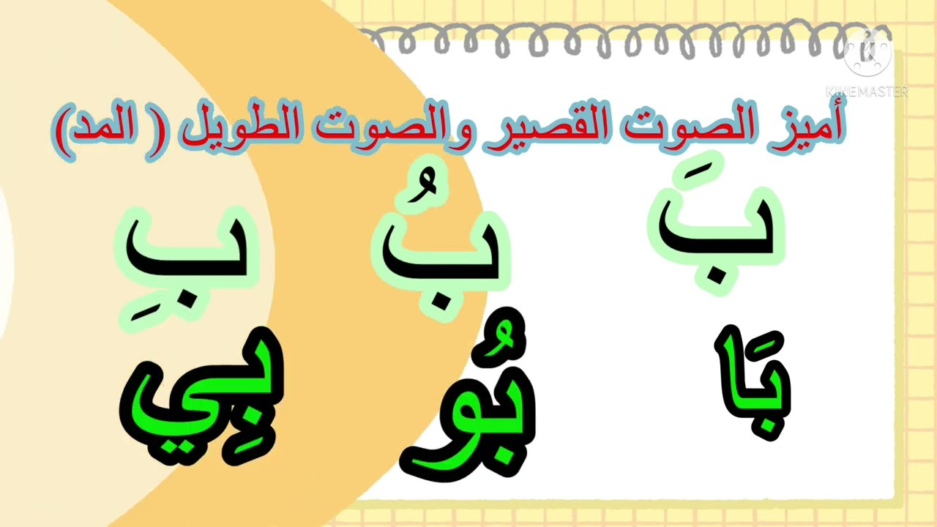
أولاً: المد القصير وهو الفتحة / الكسرة / الضمة.
ثانياً: المد الطويل (ا / و/ ي). تأتي في وسط الكلمة أو آخر الكلمة، لا تأتي في أول الكلمة، (الألف)قبلها فتحة، (الواو) قبلها ضمة، (الياء) قبلها كسرة، والحرف اللي قبله (الحرف الممدود).
مثال: مد بالألف: باسل، والحرف الممدود (بـا)
مد بالواو: عصفور، والحرف الممدود (فو)
مد بالياء: بيت، والحرف الممدود (بيــ)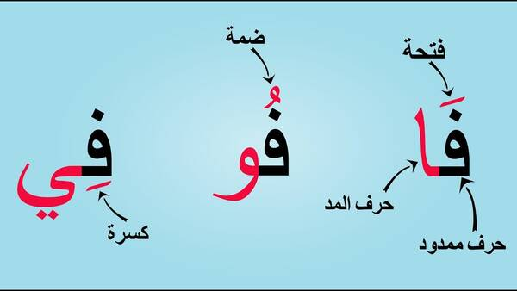

النشاط الأول: صنف الكلمات التالية حسب نوع المد الطويل:
نام * سرير * صفوف * صام * فريق * رُسوم
مد بالياء | مد بالواو | مد بالألف

النشاط الثاني: أُحلل الكلمات إلى مَقاطع وحروف
نَامَ

رُسُومُ

رَصِيفُ

النشاط الثالث: أُكتب مَقطع المد داخل المستطيل:
حِصان شُموع طَريق نَظيف كتاب

النشاط الرابع: نضع الحركة المناسبة على الحرف المخطوط تحته.

شعَرَ الْبُيوت حريةُ بأمانٍ طارت

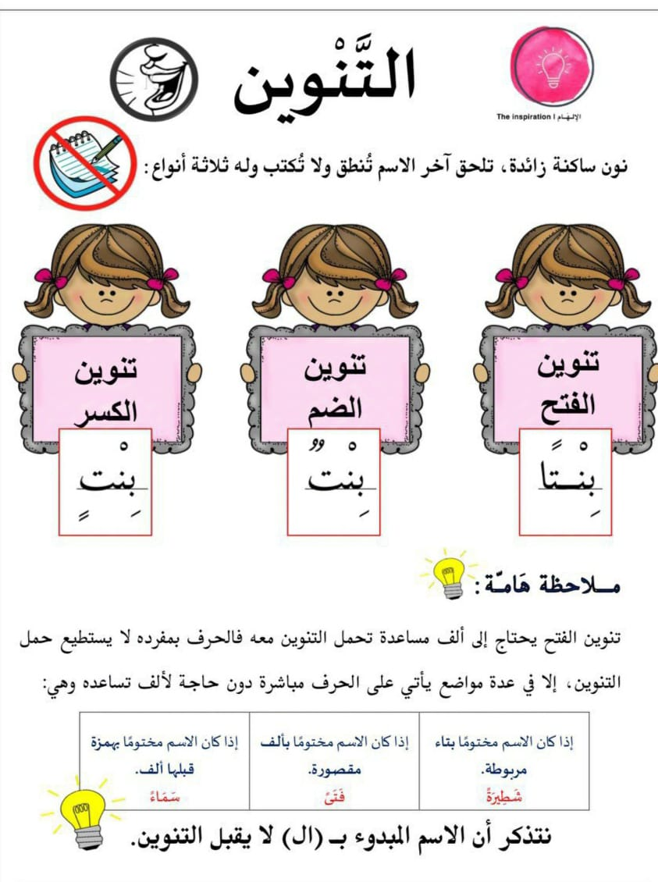
4-التمييز ما بين أنواع التنوين(تنوين الفتح/تنوين الكسر/ تنوين الضم)

النّشاط الأول: أملأ الجدول حسب المطلوب
الكلمة | تنوين الفتح | تنوين الضم | تنوين الكسر
فلاح | فلاحاً | فلاحٌ | فلاحٍ
زهرة
شيء
سوء
رداء
قلعة
مدرسة
نساء
ماء
بيت
قلم
سماء
هاتف
كتاب
معلمة
مثال

5-التمييز بين حروف الجر.

النشاط الأول: أضع خطاً تحت حرف الجر في ما يلي:
- وَقَفَ سامي على الطّريق.
- نزلَ سَميرٌ مِنَ السّيارةِ.
- ذَهَبَ سَعيدٌ إلى الْمدرسةِ.
- يرعى الْخروفُ الْعشبَ في الْمراعي.
- قَدَمَ وَليدٌ إلى ليلى هَديةً في عيد ميلادها.
- خَرَجَ الأَولادُ مِنَ الصّفِ إلى الْملعبِ.

النشاط الثاني: أضعُ حرف الْجر المناسب في الفراغ:
- نَظَرَ سَميرٌ _________ أعلى، فَرأى نُجوماً تلمعُ__________ السّماءِ.
- وَضَعَ عادِلٌ كتبهُ_______ الحقيبة، وَحَمَلَ الحقيبة __________ ظَهره.
- نَزَلَ وَديعٌ _________ سيارةِ الْمدرَسةِ، واقتَرَب ___________ رَفيقِهِ سَميرٍ، وَقالَ __ـــه: خُذ هذه الحقيبة ______ ظَهري.
- ضَع خَطاً ___ المسطرةِ تحت هذه الكلمةِ.
- يأكل القرد الموزة ___ الإنسانِ.

النّشاط الثالث: ضَع حروف الْجر التالية في جملٍ مُفيدةٍ:
- إلى: ________________________________

- في: ________________________________

- مِنْ: ________________________________

- على: _______________________________

- بــِ :_________________________________

- كــَ : _________________________________

- عن: _________________________________

- لــِ : __________________________________

6-التمييز بين أقسام الكلام.
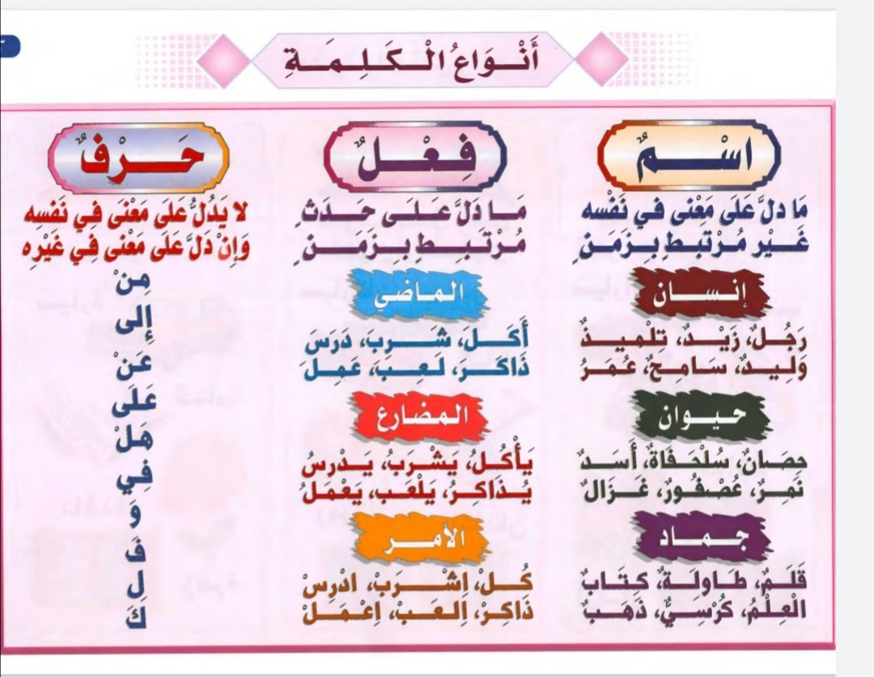
الهدف من هذه الأنشطة: أن يميز الطلبة بينَ أقسام الكلام.

النَّشاط الأول: أعزائي الطلبة نَقرأ النّص، ثُمَّ نُجب عما يليه:
ذَهَبَ أمير إلى حَديقة الحيوانات، وشَاهَدَ الفيل الضّخم يعيشُ في القَفَص.. عندما حاوَلَ أمير الاقتراب من الفيل صاحَ والِدَه: احترس من الاقتراب أكثر لئلّا يؤذيك.
اس

_ استخرج من الفقرة السّابقة ما يأتي:
- اسم إنسان: __________________
- فعلًا مضارعًا:________________
- اسم حيوان:__________________
- فعلًا ماضيًا:__________________
- حرفَ جَرٍ:___________________
- فعلَ أمر:_______________________

النَّشاط الثّاني: أعزائي الطلبة نَضع خطًّا تحت الاسم وخطين تحت الفعل في الجمل التّالية:

- يُحافِظ الفِلَسطينيون على ميراث أجدادهم.
- زرع الفلاحان الثّمار في الحديقة.
- السّاحر يقوم بِخُدَع عجيبة.
- تشرق الشّمس في الصّباح.

النَّشاط الثالث: أعزائي الطلبة نَصنف الكلمات الآتية حسب ما هو مطلوب في الجدول.
(إلى، الجار ، ادرسي ، كرسي، عن ، يجلس، برتقال ، سَبِح ، في، نصوم، كتاب ، من ).
اسم | فعل | حرف

النّشاط الرابع: نختار الإجابة الصحيحة فيما يلي:
١-الاسم فيما يلي هو:
أ-كَتَبَ. ب- يكتب. ج- اكتب. د- كتاب.
٢-الفعل فيما يلي هو:
أ-يَعمل. ب- العلم. ج- العامل. د- عمل
٣-يعيش العصفور ……… العش. حرف الجر المناسب هو :
أ- عن. ب- في. ج- إلى. د- (كــــ ).
٤-جميع ما يلي أفعال ما عدا:
أ- سَجَدَ. ب- تسجد. ج-سجادة. د-اسجد.

7-التمييز بين المؤنث والمذكر.
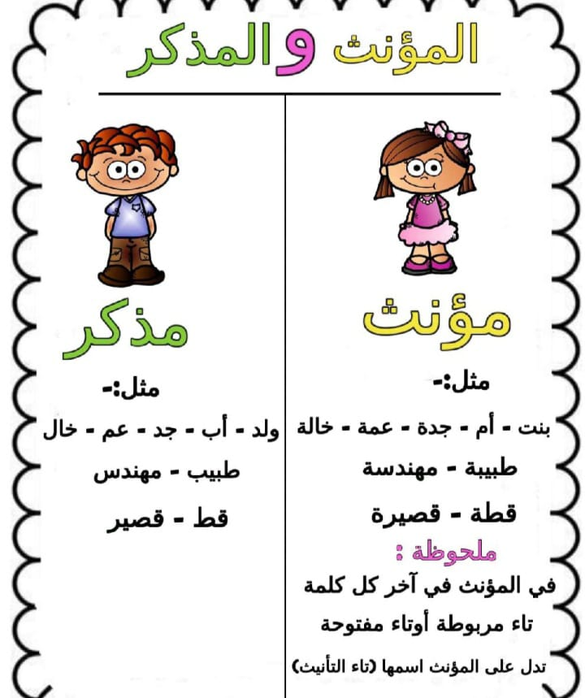
الهدف من هذه الأنشطة: أن يميز الطلبة الفرق بين المذكر والمؤنث ويلاحظ الفرق بينهما.

النَّشاط الأول: أعزائي الطلبة نُكْمِل كما المثال:
الْمُؤنث | الْمُذكّر
طَبيبة | طَبيب
 | مُسْلم
 | قاضي
 | غَزال
 | صَديق

النَّشاط الثّاني: أعزائي الطلبة نُكْتُبُ مُذّكَر الْكَلمات التالية.
طالبة | مُخْتَلفة | مُبْتَسِمة | كَبيرة | لاعِبَة

النَّشاط الثالث: أعزائي الطلبة نُكْمِل حَسْب الْمِثال التّالي.

الْمؤنث | الْمُذَكر
مُهَندِسة بارِعة | مُهَندس بارِع
طِفْلة صَغيرة | ______________________
عامِلة نَشيطة | ______________________
______________________ | مُعلم مُخلص
______________________ | مُذيع ماهر

النَّشاط الرابع: أعزائي الطلبة نُصَنِفُ الكَلمات التالية إلى المُذكر والْمؤنث.
شَجَرَةٌ | شُباكٌ | مَدْرَسَةٌ | طابِقٌ | صَفْ
جَرَسٌ | ساحَةٌ | باقَةٌ | طاوِلَةٌ | لَوحٌ

مؤنث | مُذكّر
النَّشاط الخامس: أعزائي الطلبة نُحَوّلُ الكَلماتِ التّالية مِنْ المؤنث إلى المُذكّر
- بِنْتٌ تَلْعَب. وَلَدٌ __________
- قِطَةٌ تَجْري. قِطٌ __________
- أُمٌّ تَطْبُخُ. أَبٌ __________
- فلاحةٌ تَزرَعُ. فَلاحٌ _________
- تلميذةٌ مجتَهِدةٌ. تلميذٌ _________

8-الفعل الماضي.
الْفعل الماضي: هو كلمة تَدل على حَدث حصل وانتهى في الزمن الْماضي.
مثال: ( شَرِبَ ، رَسَمَتْ ، نامَّ ، أَعدَّتْ ، لَعِبَتْ ، سافَرَّ )
هذه الأفعال ( شَرِبَ ، رَسَمَتْ ، نامَّ ، أَعدَّتْ ، لَعِبَتْ ، سافَرَ ) أَفعال حدثتْ وانتهت/ أي أنها حدثت في الزّمن الماضي.
.
أَمثلة على الأفعال الماضية:
- شَرِبَ أَحمد الحليب.
- رَسَمتْ ليلى حِصاناً.
- أَعَدَت الأُمُّ الْغَداء.
- لَعِبَت سارة الْكُرة.
- سافَرَ أَبي مَساءً.

النَّشاط الأول: أعزائي الطلبة نَضَع خَطاً تَحْتَ الْفعل الْماضي.

-شَرِبَ زِيَادُ الْعَصِيرَ. –جَاءَ الشّتَاءَ مُبَكِّراً هَذا الْعَام.
-سَافَرْتُ إِلى مَدِينَةِ الْجَزائِر. –زارَ الأَطْفَالُ جَمِيعُهُم الْمَتْحَفُ.

النَّشاط الثّاني: أعزائي الطّلبة نَسْتَخرِجُ مِنْ دَرْسِ الْغُراب والْجَرةُ أَربَعَةُ أَفْعَالٍ مَاضِيةَ.

1-............... 2-................. 3-.................... 4-.....................

النَّشاط الثالث: أعزائي الطلبة نُكْمِل الْفَراغَ بالفِعل الماضي الْمُناسِبُ.
اشترَتْ | قَطَفَ | استيقظَتْ | ذَهَبَ

1-................ شَهْدُ مِنْ نَومِهَا.
2-................ أَبِي إِلى الْمَدِينَةِ.
3-................ رِيم الْحَلوَى.
4-................. الْفَلَّاحُ الثّمَارَ.
النَّشاط الثالث: أعزائي الطلبة نُصَنِفُ الأَفْعال الماضية التالية وفق الجدول.
شَرِبَ نامَ قرأَت لَعِبَ دَرَستْ رَسَمَتْ لوَّنَ ذَهَبَ
قالَتْ عدَّ سَألَتْ خَرَجَ بَكَتْ عادَتْ
فعل ماضٍ يدلُّ على مُؤنث | فعل ماضٍ يدلُّ على المُذكّر

9-الفعل المضارع.
الْفعل الماضي: هو الْفعل الذي يَدُلُ عَلى حُصول عَمَل مُستَمِر في الزَّمَنِ الحاضِرِ أو الْمُستقبل، مثل يَكْتُبُ، يرسُمُ، يَقرأُ..الخ.

من علاماته يَقبل حَرف ال (س) عليه وَيَقبل دخول ( سوفَ) عليه.
مِثال: نَدْرُسُ هل تقبل دخول حرف (س) عليها؟ لنرى!
سَندرُسُ. نعم تَقْبَلُ.. اذاً سَنَدرُسُ فعلٍ مضارعٍ.
وهَل تَقْبَلَ نَدرُسُ دُخول سَوفَ عَليها. لنرى!!
سوفَ نَدرُسُ... نعم تقبل .. اذاً هي فعل مضارع

والفعل المُضارِعِ يبدأ بِأحَدِ الحوف التالية( أ ، تَـ ، يــ ، نــَ ) وهي مجموع كَلمة (نأتي).
مثال:يأَكُلُ/يَدورُ/ يَمْلَأُ/ تَقرأُ / يَرقضُ/ تَكْنِسُ/ يَكْتُبُ/ يَدُقُّ / يُلَوحُ/ أرسُمُ/ نرسُمُ.

أَمثلة أُخرى على الأفعال الماضية:
- هُوَ يَشَرِبُ الْحَليبَ. هِيَ تَشْرَبُ الْحَليبَ.
- هُوَ يَذهَبُ إلى الْمدرَسَةُ. هِيَ تَذهَبُ إلى الْمدرَسَةُ.
- هُوَ يَصْومُ في رَمَضان. هِيَ تَصْومُ في رَمَضان.
- هُوَ يُحِبُ الْمَدرَسَةَ. هِيَ تُحِبُّ الْمَدرَسَةَ.
- أنا أحِبُ الْمَدْرَسَةَ. نَحْنُ نُحِبُ الْمَدرَسَةَ.
- تَطيرُ الفَراشَةُ يَطيرُ الْعُصفور

النَّشاط الأول: أعزائي الطلبة نَضَع خَطاً تَحْتَ الْفعل الْمُضارِعِ.
- يَشِدُ الأَطفالُ الْحَبلَ. – يَلعَبُ أَحْمَدُ بالكُرَة.
- تُساعِدُ سارة والِدَتُها في تَرْتيبِ الْمَنزِلِ. – يَدْرُسُ محمد واجِباتِهِ.
النَّشاط الثّاني: أعزائي الطّلبة نَسْتَخرِجُ مِنْ دَرْسِ يومُ الْمُرورِ أَربَعَةُ أَفْعَالٍ مُضارِعة.

1-............... 2-................. 3-.................... 4-.....................

النَّشاط الثّالث: أعزائي الطّلبة نَضَعُ دائرة حول الْفعل المضارِع في الَكلمات التالية:
يُذاكِرُ المَريضُ نأكُلُ شَرِبَ أٌسافِرُ قالت تَرسُمُ

نشربُ نامَّ نذهَبُ نرسَمُ سافَرَ الكتابُ يرقص

النَّشاط الرابع: أعزائي الطلبة نَمْلأُ الْفَراغَ بالفِعل المضارع الْمُناسِبُ.
1-................ الْعُصفور فوق الشّجرة.
2-................ النّادي غَداً.
3-................ الْبنت أُمها في الْمَنزل.
4-................. عَلى مَرافِقُ الْمَدرَسةِ.

النَّشاط الخامس: أعزائي الطلبة نُصَنِفُ الأَفْعال المُضارعِةِ التالية وفق الجدول.
يَشَرِبَ يَنامَ تَقرأَ يَلَعِبَ يَقْرأَ تَرَسُمُ يُلوَّنَ يَذَهَبَ
تَقاولُ يَعِدُ تَسَألَ يَخَرُجُ تَبْكَي تَعودُ
فعل ماضٍ يدلُّ على مُؤنث | فعل ماضٍ يدلُّ على المُذكّر

